Module 1
Quels sont les enjeux du secteur extractif ?

I.1 L'importance du secteur extractif en Afrique
Les enjeux du secteur extractif pour les pays africains sont intrinsèquement liés à l'importance de la production dans la création de richesses nationales.

Plus de la moitié des pays africains sont producteurs de ressources naturelles
Le secteur extractif est de première importance pour les États africains. Un pays est considéré comme riche en ressources naturelles lorsque les exportations d'hydrocarbures et de minerais représentent plus de 25 % des exportations totales. Sur les 54 pays que compte le continent, 20 remplissaient ce critère sur la période 2005-2010 (FMI, 2013). Ce chiffre monte à 27 sur la période 2012-2013 (OXFAM, 2014). Les États d'Afrique sub-saharienne produisent principalement du pétrole, du gaz, de l’or, des diamants et des pierres précieuses.
Les pays riches en ressources naturelles génèrent collectivement plus de 80 % du PIB du continent, dont un quart est issu du secteur minier (Africa Progress Report, 2013).
Alors que le troisième super-cycle du cours des matières premières a multiplié le chiffre d’affaires global du secteur minier africain par 4,6 entre 2002 et 2010 (Banque mondiale, 2011), les recettes fiscales des ressources naturelles n’ont été multiplié que par 1,15 (Mansour, 2014). Le poids conséquent du secteur extractif dans ces États pose la question de la taxation de ces ressources naturelles qui sont non-renouvelables.

Les pays considérés comme riches en ressources naturelles
Aujourd'hui, 27 pays africains sub-sahariens peuvent être considérés comme riches en ressources naturelles. Sur la moyenne des années 2005 à 2010, le Fonds Monétaire International (FMI) avait identifié 20 pays : l’Afrique du Sud, l’Angola, le Botswana, le Cameroun, la République Centrafricaine, la République du Congo, la République Démocratique du Congo, le Gabon, le Ghana, la Guinée, la Guinée Équatoriale, le Mali, la Namibie, le Niger, le Nigeria, la Sierra Leone, la Tanzanie, le Tchad, la Zambie et le Zimbabwe. Entre 2012 et 2013, 7 nouveaux pays ont rejoint ce groupe : le Burkina Faso, la Côte d'Ivoire, le Libéria, la Mauritanie, le Mozambique, le Soudan et le Soudan du Sud.
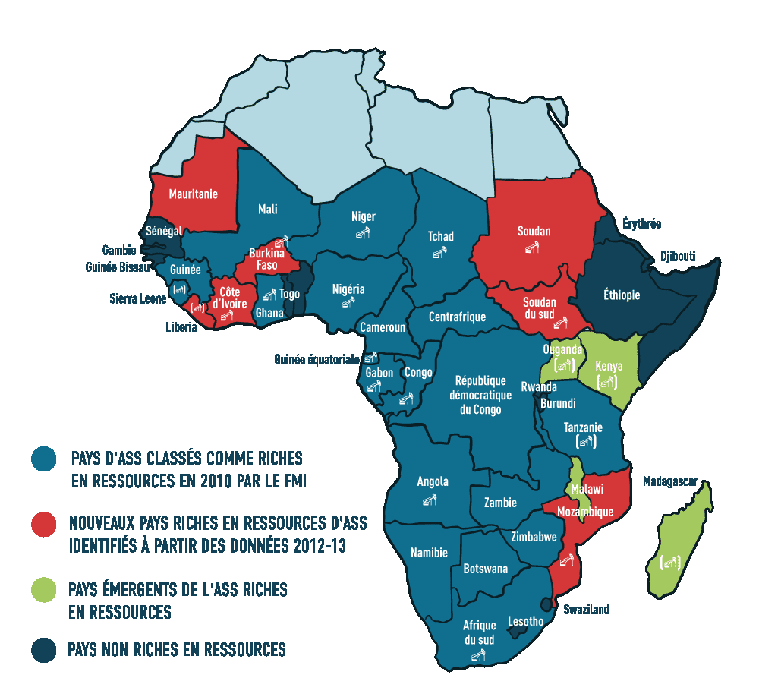
Source : OXFAM, à partir des données ITIE, Banque Mondiale, UN Comtrade et FMI

I.2 Le poids du secteur pétrolier
Parmi le secteur extractif, le secteur pétrolier occupe une place importante. Observez les graphiques pour connaître la production du contient, les pays producteurs et comprendre l'impact du Covid-19.

La production pétrolière africaine
LA PRODUCTION AFRICAINELES
En 2019, la production de pétrole du continent africain représentait près de 8,5 millions de barils par jour, soit l’équivalent de près de 10 % de la production mondiale et des exportations mondiales. Ce niveau de production a diminué depuis les sommets de 2005 à 2010, lorsque la production africaine approchait les 10 millions de barils par jour, la principale explication de cette baisse étant la faiblesse des prix mondiaux du pétrole entre 2010 et 2015.
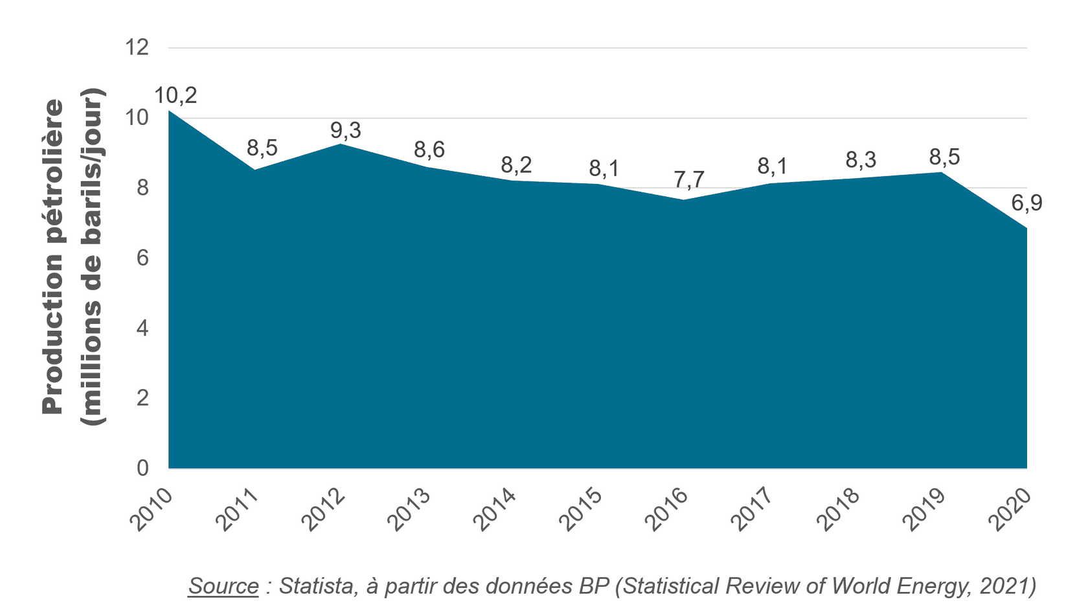

L'impact du Covid-19
LA BAISSE DES COURS
En 2020, le Covid-19 a mis à l'arrêt l'économie mondiale et fortement perturbé les chaînes logistiques. La pandémie a ainsi entraîné une chute brutale du cours du pétrole. Le cours du Brent est tombé jusqu'à 15,98 $ le baril, le 22 avril 2020. Les prix de certains contrats à terme (« futures ») sont même devenus négatifs. Les pays producteurs de pétrole, notamment africains, ont donc été durement touchés par la crise. Avec la reprise économique, la production et les cours sont remontés à court terme. Mais une baisse des cours est attendue à moyen et long termes avec l'impact de l'agenda du changement climatique.
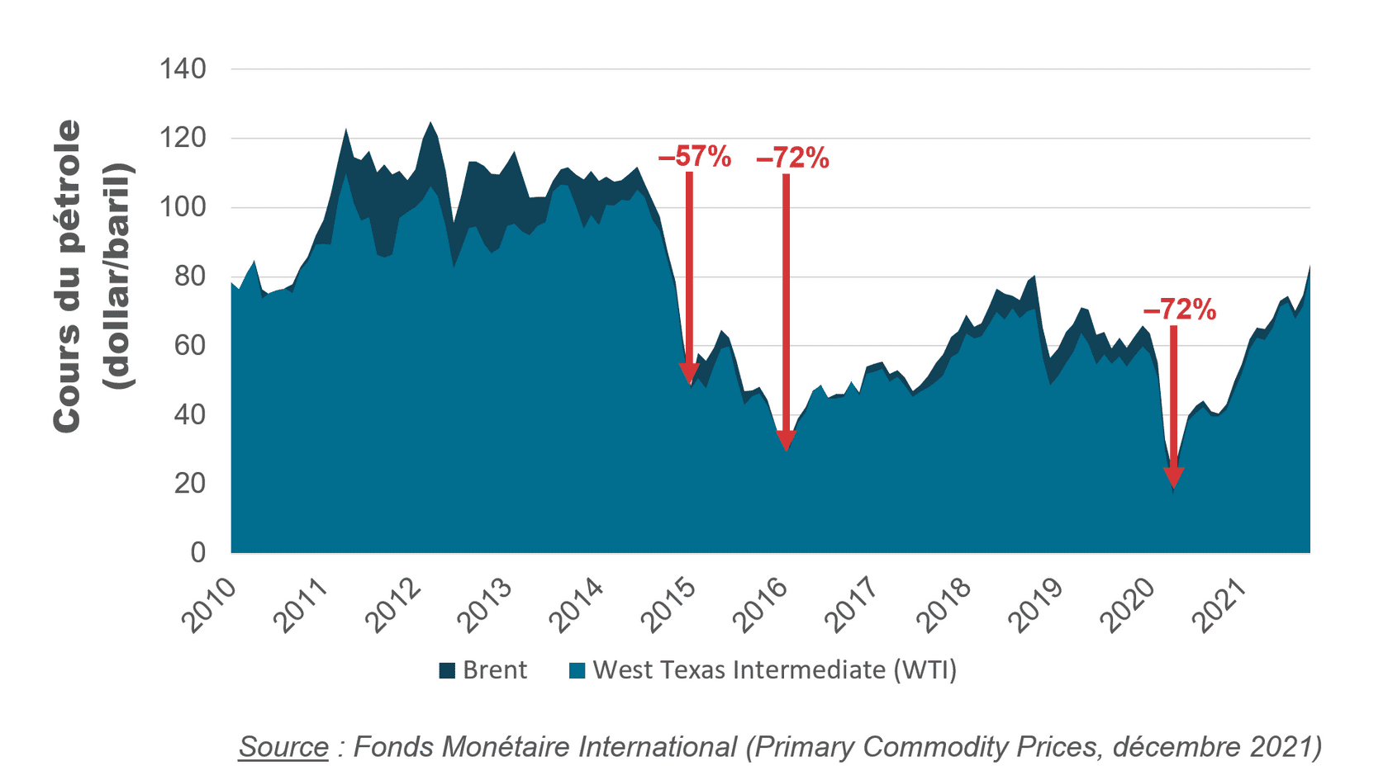

LES PAYS PRODUCTEURS
Cinq des 30 premiers pays producteurs de pétrole se trouvent sur le continent africain : Nigeria, Angola, Algérie, Lybie, Egypte. De nouveaux producteurs apparaissent cependant, suite à des découvertes de gisements entre 2010 et 2015. Du gaz de classe mondiale a été localisé au large des côtes de l'Afrique de l'Est (Tanzanie, Mozambique), du pétrole en eau profonde a été trouvé dans la partie supérieure de l'Afrique de l'Ouest, où l'exploration se poursuit (Ghana, Sierra Leone, Liberia). La géologie du rift est-africain semble en outre prometteuse, compte-tenu de la découverte de pétrole en Ouganda au milieu des années 2010.
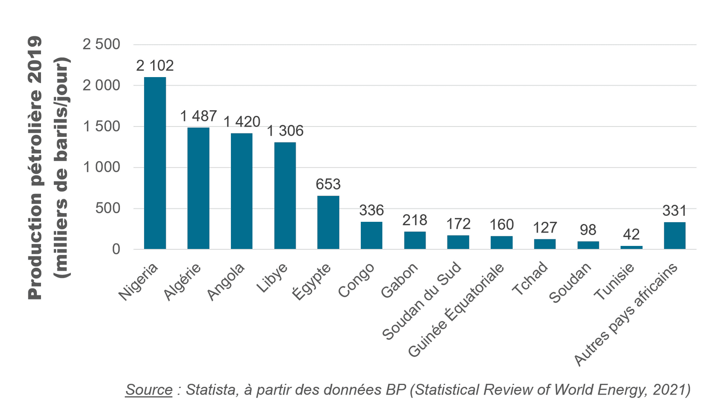

L'impact du Covid-19
LA BAISSE DE LA PRODUCTION
En 2020, en raison du Covid, la production de pétrole du continent africain a diminué de 18,8%. Parmi les plus gros producteurs, le Nigeria et l'Algérie ont été particulièrement touchés. La chute importante de la production de la Libye s'explique d'abord par la situation politique du pays. Dans tous les cas, se pose la question de la dépendance des États producteurs vis-à-vis de leurs recettes pétrolières.
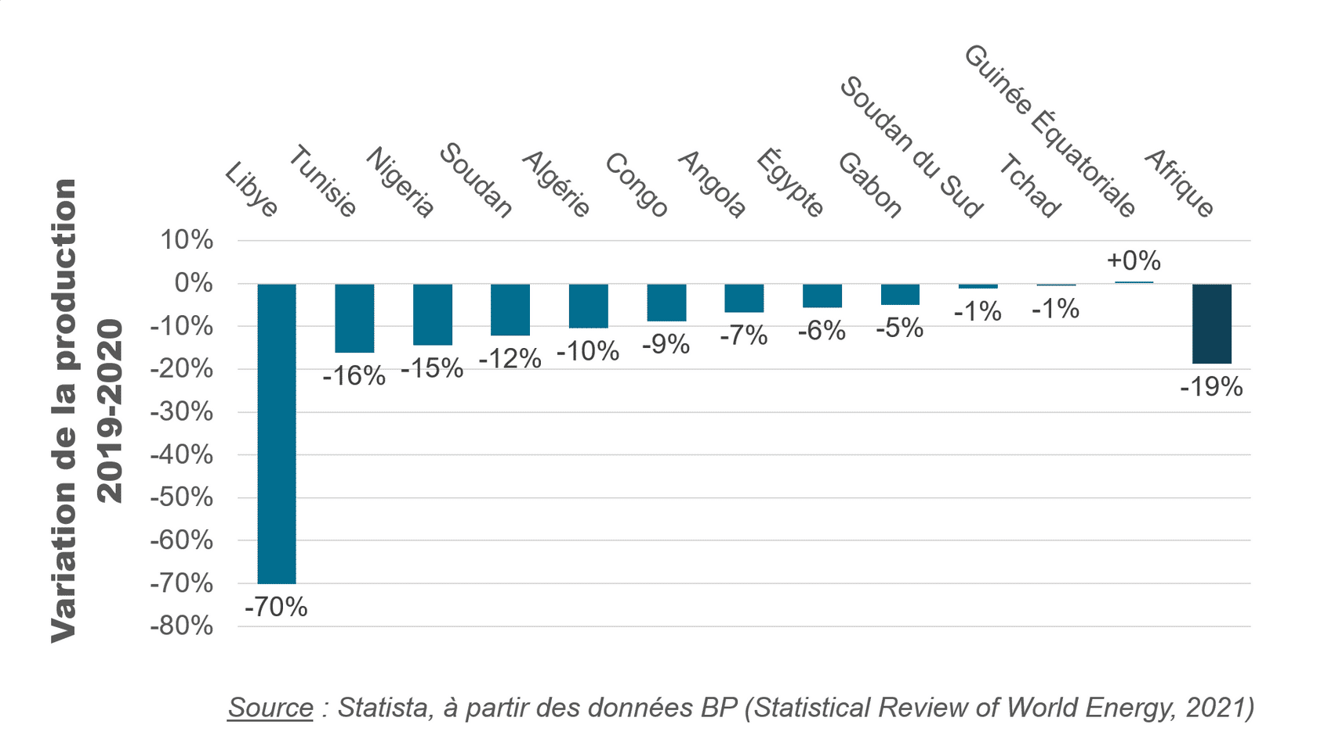

I.3 La question de la dépendance fiscale au secteur
Existe-t-il une « dépendance fiscale » des pays du continent africain au secteur des industries extractives ?

Je crois qu’il est difficile de généraliser la réponse à cette question parce que, par définition, la ressource naturelle est propre à un pays donné. Donc ce que je vais essayer de faire, c’est de répondre dans un contexte tout d’abord de pays, puis après peut-être généraliser au continent africain.

En 1980, huit pays africains reportaient une recette tirée des ressources naturelles et la moyenne de cette recette était à peu près de 8% du PIB. En 2015, le nombre de pays a augmenté à 23. Mais ces 23 pays reportaient une recette uniquement de 3,7% du PIB. Donc il y a eu une augmentation du nombre de pays qui rapportent une recette fiscale des ressources naturelles, mais il y a une baisse importante dans le total de cette recette. Cette baisse est en grande partie due à la baisse du prix des produits miniers à partir de 2014. C’était une baisse mondiale des prix des principaux minerais et du pétrole, qui a eu un effet très important sur les recettes fiscales en Afrique.

Pour résumer, l’augmentation du nombre de pays qui rapportent une recette fiscale peut nous induire à conclure que cette recette est très importante pour le continent, mais je crois qu’il faut retenir que l’importance de cette recette est fonction vraiment de la partie de son financement du budget de l’État. Disons si je prends par exemple les pays qui rapportent au moins 20% de leurs recettes totales comme recettes des ressources naturelles, il n’y en avait que 6 en 1990. Ce nombre a augmenté à 10 en 2010. Et aujourd’hui, il est resté à environ 10 également. Donc le nombre de pays total sur le continent africain qui reportent une recette très importante n’est pas très important ; mais la recette elle-même, pour ces pays-là, est assez importante.

Quel est le rôle du système fiscal général dans la gestion de cette dépendance ?

Il existe une autre façon de voir comment la dépendance de la recette minière joue dans la gestion budgétaire. Donc une autre façon d’estimer cette dépendance est de voir jusqu’à quel point un pays peut récupérer une baisse dans sa recette fiscale des ressources naturelles. Cela met en exergue vraiment le système fiscal hors ressources. Donc, pour le continent africain dans l’ensemble, si on regarde la fiscalité hors ressources naturelles à partir de 2014, c’est-à-dire à partir de l’année de la baisse des prix mondiaux, cette recette est restée plus ou moins stable, à environ 17% du PIB. Par contre, pour certains pays sur le continent, il y a eu une baisse très forte. Je peux donner quelques exemples : en Angola, cette baisse a été de 40% à 22% du PIB, au Tchad de 19% à 8%, au Congo-Brazzaville de 43% à 28% et de 26% à 15% en Guinée Équatoriale. Et enfin au Nigeria, l’un des plus grands producteurs de pétrole, cette baisse est de 13% à 7%. Donc, pour les pays où la recette est importante, une baisse dans cette recette qui est due à une chute dans les prix est difficilement récupérable par le système fiscal hors pétrole. Il faut garder ça comme étant vraiment peut-être la chose la plus importante pour un pays riche en ressources naturelles, aussi importante que la valeur de la recette des ressources naturelles, c’est vraiment la capacité de récupérer cette recette quand elle chute d’une façon importante.

Pour conclure, peut-on dire qu’il y a dépendance aux recettes du secteur minier ?

Donc je crois qu’on peut conclure cette question en disant que pour un petit nombre de pays, environ une dizaine de pays, la dépendance est très forte et ces pays ne pourront probablement pas répondre à une chute de la recette minière dans un temps adéquat. Donc ils vont devoir vraiment travailler à bâtir des systèmes fiscaux pour récupérer cette recette à long terme. Pour un peu moins de la moitié des pays d’Afrique, environ une quinzaine, la dépendance, on peut dire qu’elle est faible à moyenne. Et ce qu’on observe, c’est que ces pays peuvent facilement gérer cette dépendance avec la mobilisation de la recette hors mines. Et finalement, pour la seconde moitié, là encore 15 à 20 pays, la recette minière joue peu ou pas de rôle dans la gestion des finances publiques, tout simplement parce qu’elle est inexistante. Mais il faut ajouter que le potentiel minier de l’Afrique reste largement inexploité et que cette question restera pertinente pour les décennies à venir.
Un pays peut être considéré comme fiscalement dépendant lorsque le secteur extractif représente plus de 20 % de ses recettes budgétaires (hors dons). C'était le cas pour 9 pays africains en 2015. Ce chiffre est encore d'actualité aujourd'hui.

II.1 Le programme de lutte contre le changement climatique
Quel est l'agenda mondial sur le changement climatique ?

Les Accords de Paris
L’agenda mondial sur le changement climatique a été défini par les Accords de Paris sur le climat, signés par 195 pays en décembre 2015, entrés en vigueur en novembre 2016 et ratifiés par 191 pays en juillet 2021.
Le monde fait face à une urgence climatique. La température de la terre a déjà augmenté d’un degré Celsius au-dessus des niveaux préindustriels, ce qui a de graves répercussions sur l’approvisionnement en eau, la biodiversité, les océans, la production alimentaire et les phénomènes climatiques extrêmes.

Lors de la conférence de Paris sur le climat, en décembre 2015, 195 pays sont parvenus à s’entendre sur le premier accord véritablement mondial pour contrôler les émissions de gaz à effet de serre et faire face aux impacts du changement climatique. Les pays ont convenu de maintenir les augmentations de température bien en dessous de 2 degrés et de faire des efforts pour rester en dessous de 1,5 degré au-dessus des niveaux préindustriels. Les objectifs de réduction des émissions que les pays ont présentés jusqu’à présent permettraient une augmentation de la température moyenne mondiale d’au moins 2,7 degrés avec des impacts potentiellement catastrophiques.

Le nouvel accord mondial comprend des objectifs nationaux pour 2025 ou 2030 pour la plupart des pays. En 2018 et tous les cinq ans par la suite, il y aura un examen de ce qui a été réalisé d’ici là, ainsi que des objectifs futurs et des mesures proposées. Ce processus donnera aux pays l’occasion d'accroître leurs efforts et de proposer des objectifs et des actions plus solides.

Un mouvement climatique se construit dans le monde entier et est dirigé par différents acteurs de la société civile, des entreprises et des groupes religieux. Ils exigent la justice climatique et une plus grande action pour un avenir à faible émission de carbone et un climat sûr. Ce mouvement continuera d’appeler les leaders mondiaux à poursuivre le travail commencé à Paris.

Vous pouvez faire partie de ce mouvement : informez-vous, adoptez un mode de vie durable, discutez du changement climatique avec votre famille, vos amis et vos collègues et exigez l'action des décideurs de votre pays. Le climat, la qualité de vie et la prospérité dépendent de vous. Faites partie de la solution.
Réduire drastiquement les émissions de CO2 jusqu’à atteindre zéro émissions nettes d’ici 2050 est au cœur de l’action climatique. Réduire les émissions de CO2 signifie minimiser la dépendance à l'égard des combustibles fossiles (pétrole et gaz).

Dans la première vidéo, vous avez découvert l’effet de serre naturel qui maintient la terre suffisamment chaude pour que la vie existe. Dans cette deuxième partie, nous apprendrons comment la combustion de combustibles fossiles a ajouté du dioxyde de carbone supplémentaire dans l’atmosphère et nous verrons comment cela conduit au changement climatique, un changement climatique induit par l’homme, aussi appelé réchauffement climatique. Nous devons comprendre plusieurs choses à propos de la combustion des combustibles fossiles.

Les combustibles fossiles, comme le pétrole, le charbon et le gaz naturel, sont les restes d’êtres vivants d’il y a des millions d’années. Ils sont principalement composés de carbone avec des quantités variables d’hydrogène. Si vous récupérez tous les gaz d’échappement de votre voiture pendant un trajet et que vous les écrasez dans une bouteille pour les peser par rapport au poids de l’essence brûlée, les gaz d’échappement pèseront beaucoup plus lourd, car l’oxygène de l’air a été ajouté. Voici une molécule de pétrole : H2C CH2. Elle se joint à 6 atomes d’oxygène (ou 3 molécules) pour former de l’oxyde d’hydrogène (ou vapeur d’eau), et du dioxyde de carbone (2 autres molécules).

Avant que le monde ne s’industrialise en brûlant des combustibles fossiles, la concentration de dioxyde de carbone dans l’atmosphère était d’environ 0,28 %, minuscule par rapport à l’oxygène à 21 % et à l’azote à 78 %, mais suffisante pour nous garder au chaud. Sans cette couverture naturelle de gaz isolant, la terre serait trop froide pour supporter la vie telle que nous la connaissons. Mais ce dioxyde de carbone libéré lors de la combustion des combustibles fossiles s’ajoute aux niveaux de dioxyde de carbone existants, qui sont maintenant près de 50 % plus élevés qu’à l’époque préindustrielle.

Bien que nous recevions un apport quotidien de chaleur du soleil, la terre en perd normalement la nuit et pendant la saison froide, de sorte que la température moyenne de la terre reste constante. Mais ce statu quo commence à changer à mesure que l’humanité ajoute du dioxyde de carbone dans notre atmosphère. C’est comme si nous mettions un chandail autour de la planète. La couche supplémentaire isole la chaleur et elle ne peut pas s’échapper aussi facilement. Bien qu’il soit facile d’enlever son chandail, la terre ne peut pas perdre ses gaz à effet de serre aussi rapidement et nous en ajoutons sans cesse. En mettant notre planète dans une boîte à sueur, nous causons des conséquences de grande envergure sur notre climat.

Certaines personnes pensent que les êtres vivants contribuent à l’augmentation de l’effet de serre parce qu’ils expirent du dioxyde de carbone. Mais ce carbone est venu de leur nourriture et cela vient des plantes qui ont prélevé le carbone de l’atmosphère dans ce qu’on appelle le cycle du carbone. Même la combustion du bois ne contribue pas à l’augmentation de l’effet de serre tant que les arbres que vous coupez sont replantés.

Cependant, le carbone des combustibles fossiles est resté piégé sous terre pendant des centaines de millions d’années, c’est donc du carbone supplémentaire qui a été ajouté au cycle naturel. Nous rejetons également d’autres gaz dans l’atmosphère qui contribuent à piéger le rayonnement infrarouge et renforcent ainsi l’effet de serre naturel. Il s’agit du méthane, en particulier des rizières et des vaches, et du protoxyde d’azote des gaz d’échappement des voitures.

Pourquoi cette hausse de température fait-elle changer notre climat ? Il y a de l’énergie supplémentaire emprisonnée sur terre qui fait déjà fondre les glaciers et les calottes glaciaires. Avec plus d’énergie dans l’atmosphère, le temps devient extrême, donc il y a plus d’inondations, de sécheresses et de tempêtes. Nous avons enregistré des températures mondiales record au début du 21e siècle. Les prochaines vidéos examinent plus en détail les conséquences du changement climatique.

En résumé, nous enregistrons que l’effet de serre naturel est une bonne chose et maintient la terre suffisamment chaude pour que la vie existe. Cependant, la combustion de combustibles fossiles contenant du carbone resté sous terre pendant des centaines de millions d’années libère du dioxyde de carbone supplémentaire, un gaz à effet de serre, dans l’atmosphère. Nous avons également pollué l’atmosphère avec d’autres gaz à effet de serre comme le méthane, tous ces gaz renforcent l’effet de serre naturel et provoquent le réchauffement climatique et le changement climatique.

II.2 La réaction des gouvernements et des compagnies pétrolières
L'émergence de la problématique du changement climatique a contraint les gouvernements et les compagnies pétrolières à revoir leur agenda.

Comment les gouvernements ont-ils réagi ?
Pour inciter les acteurs économiques à délaisser les énergies fossiles, de plus en plus de pays ont mis en place un prix du carbone. Cela prend la forme d’une taxe à payer par tonne d’équivalent CO2eq ou d’un système d’échange de droits d’émissions de carbone. Un système d’échange de droits d’émissions de carbone est un instrument fondé sur le marché qui crée des incitations à réduire les émissions là où elles sont les plus rentables. Dans la plupart de ces systèmes, l’État fixe un plafond d'émissions dans un ou plusieurs secteurs, et les entités couvertes sont autorisées à échanger des permis d'émission.
Il y a actuellement 64 initiatives de tarification du carbone, couvrant plus de 22 % des émissions mondiales, contre 16 initiatives couvrant moins de 5 % des émissions dix ans plus tôt.
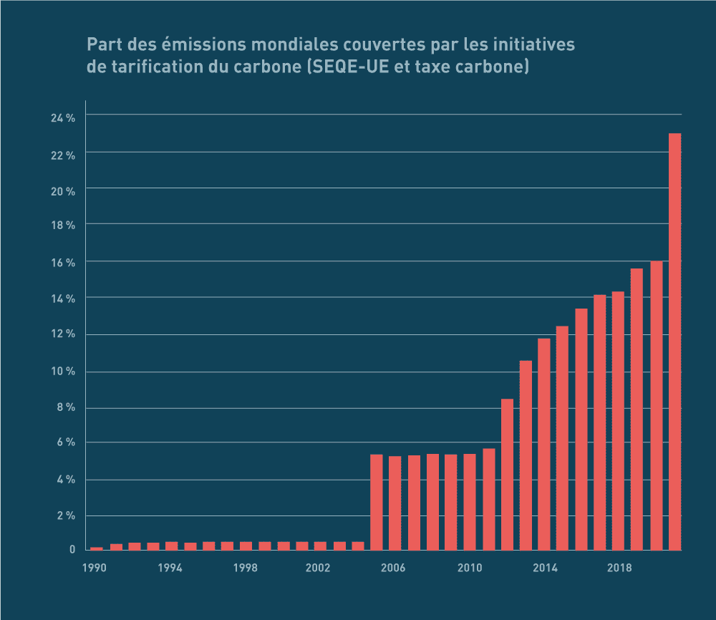
Source : Banque Mondiale
Certains décideurs continuent de s’opposer à la tarification du carbone en raison de ses effets sur la compétitivité nationale. Pour remédier à cet aspect, un élément clé du nouveau programme d'accord vert de la Commission de l’Union Européenne est un mécanisme d'ajustement aux frontières du carbone qui imposerait un tarif sur tout produit importé d'un pays sans système de tarification du carbone.
191 pays sont parties à l’Accord de Paris. Plus de 80 pays ont soumis ou mis à jour des mesures dans le cadre des Contributions déterminées au niveau national (Nationally Determined Contributions, NDC). 131 pays ont mis en place ou sont en train de considérer un objectif afin de réduire leurs émissions à zéro net d’ici le milieu du siècle.
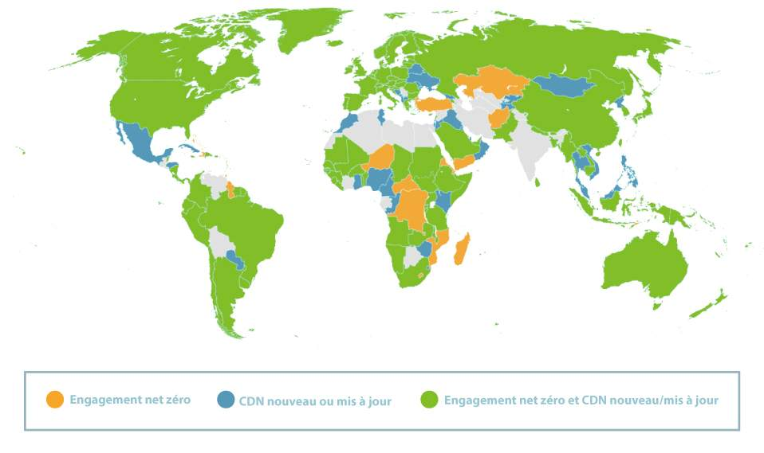
Source : Nation Unies, octobre 2021(opens in a new tab)(opens in a new tab)

Comment les compagnies pétrolières internationales ont-elles réagi ?
Les compagnies pétrolières internationales ressentent la pression et ont commencé à se départir de leurs actifs les plus polluants tout en investissant dans des technologies pour réduire l'intensité carbone de leurs combustibles fossiles. Les compagnies pétrolières internationales se sont également engagées à atteindre le zéro net sur une partie de leurs émissions d'ici 2050.

BP (Siège social : Londres, Royaume-Uni)
D’ici 2050, BP s’engage à :
- Être net-zéro sur toutes les émissions directes.
- Être net-zéro sur la totalité des émissions du pétrole et du gaz extraits par la société, une minorité des produits totaux de BP.
- Réduire de 50 % l’intensité carbone de tous les produits de l’entreprise.
- N’inclut pas la participation de 20 % de BP dans Rosneft, la société énergétique russe, qui représente plus de 40 % de la production de pétrole de BP et environ 15 % de son gaz naturel.
Remarque : Comme de nombreuses compagnies pétrolières, BP raffine et vend plus de pétrole et de gaz qu’elle n’en extrait du sol, en l'achetant à d'autres producteurs.

ExxonMobil (Siège social : Irving, Texas, États-Unis)
D’ici 2020, ExxonMobil s’engage à :
- Réduire les émissions de méthane de 15%.
- Réduction de l’évasement de 25%.
D’ici 2023, la filiale canadienne Imperial Oil s’engage à :
- Réduire l’intensité carbone des émissions directes de 10%.
Remarque : Les projections d’ExxonMobil sont basées sur les niveaux de 2016.

TotalEnergies (Siège social : Paris, France)
D’ici 2050, Total s’engage à :
- Être net-zéro sur toutes les émissions directes.
- Être net-zéro sur les émissions de ses produits vendus en Europe.
- Réduire de 60% l’intensité carbone de ses produits vendus dans le monde, avec des objectifs intermédiaires de 15% d’ici 2030 et 35% d’ici 2040.

Shell (Siège social : La Haye, Pays-Bas)
D’ici 2050, Shell s’engage à :
- Être net zéro d'ici 2050 sur toutes les émissions directes.
- Réduire l’intensité carbone nette des produits de l’entreprise de 65%, avec un objectif intermédiaire de 30% d’ici 2035.

Chevron (Siège social : San Ramon, Californie, États-Unis)
D’ici 2023, Chevron s’engage à :
- Réduire de 5 à 10 % l’intensité carbone nette des émissions directes de la production pétrolière.
- Réduire l’intensité carbone nette des émissions directes de la production de gaz naturel de 2-5 %.
- Réduit l’intensité du torchage de 25-30 %.
- Réduire l’intensité des émissions de méthane de 20-25 %.
Source : Inside Climate News

II.3 Les implications économiques et fiscales de l'agenda climatique
Pour les pays pétroliers, l'agenda climatique va avoir deux grandes conséquences. Premièrement, seuls les actifs très rentables seront développés. Deuxièmement, les actifs de combustibles fossiles à forte empreinte carbone deviendront non-investissables. Pour les pays miniers, la transition énergétique pourrait être une opportunité, de part l'augmentation de la demande de minerais.

Quelles sont les implications économiques et fiscales pour les pays africains riches en combustibles fossiles ?

Il y a essentiellement deux types d’implications.

D’abord seuls les actifs très rentables seront développés.
C’est le cas parce que la demande de combustibles fossiles est en baisse et donc les prix à long terme seront également en forte baisse jusqu’en 2050 et au-delà. Vous pouvez voir par exemple les prévisions données par le rapport Net Zero by 2050 de l’Agence Internationale de l’Énergie (AIE).

Pour illustrer davantage cette baisse de la demande de combustibles fossiles, il convient de mentionner Bloomberg New Energy Finance qui prévoit que les sources d’énergie renouvelables pourraient répondre à la moitié de la demande énergétique mondiale d’ici 2050. En 2020, les coûts de l’électricité des nouvelles centrales solaires photovoltaïques étaient de 83% inférieurs aux mêmes coûts dix ans plus tôt, et les énergies renouvelables sont désormais compétitives par rapport aux combustibles fossiles sur une base non-subventionnée. Le charbon est progressivement supprimé dans de nombreuses régions du monde.

Qu’est-ce que cela nous apprend ? Tout cela indique que sans un coût de production inférieur à ces niveaux de prix, les projets pétroliers ne seront pas mis en œuvre. C’est la première implication pour les pays africains riches en combustibles fossiles.

La deuxième implication est que l’extraction en Afrique de combustibles fossiles à forte empreinte carbone deviendra non investissable, même lorsque le coût de production est faible.
L’empreinte carbone élevée est principalement causée par l’intensité du torchage au niveau du puits de pétrole. Historiquement, les producteurs de pétrole, uniquement intéressés par le pétrole brut, éliminaient le gaz sec (méthane) associé au pétrole brut. C’est pourquoi ce gaz est appelé « gaz associé au pétrole » (APG) ou « gaz associé ». Ils s’en débarrassaient en les « ventilant », c’est-à-dire en les évacuant dans l’atmosphère. Aujourd’hui, il est beaucoup plus courant pour les producteurs de pétrole de « torcher » les gaz associés produits. Le torchage est un processus qui convertit le méthane en dioxyde de carbone, eau et autres impuretés chimiques. Même si le torchage est un moindre mal que la ventilation, les deux pratiques libèrent des gaz à effet de serre très nocifs dans l’atmosphère tout en exacerbant l’empreinte carbone du pétrole produit.

Le torchage considéré comme « routinier » se produit en raison des opérations normales de l’installation et la durée des événements individuels varie de 1 heure à 1 an. C’est ce type de torchage qui devrait être interdit. En revanche, un torchage de sécurité peut être nécessaire dans des situations d’urgence lorsque la pression de l’équipement présente un risque d’explosion. Un torchage exceptionnel peut également se dérouler sur quelques jours, semaines ou mois lors de l’achèvement et du raccordement ou de la réparation et de l’entretien d’un gazoduc. Une autre raison technique est lorsque le gaz associé produit est anormalement supérieur à la capacité moyenne des usines de traitement de gaz (comme au début de la production du projet pétrolier).

De nombreux pays africains présentent un niveau élevé de torchage de routine. Dans les faits, il existe une pression mondiale croissante sur les pays africains pour qu’ils réglementent l’évacuation et le torchage de routine des gaz associés, par le biais de mesures réglementaires fortes, allant de lourdes sanctions à une taxe sur l’émission en équivalent CO2. Les pays ont également mis en place des incitations fiscales pour encourager l’utilisation de ce gaz associé au profit de l’économie nationale.

En effet, puisque le gaz associé a une valeur potentielle car il constitue une source d’énergie commercialement viable, les activités de ventilation et de torchage sont non seulement nocives pour l’environnement et la santé publique, mais gaspillent également une ressource énergétique non-renouvelable précieuse qui pourrait être utilisée dans l’économie domestique (par exemple dans les centrales électriques ou les usines pétrochimiques).

En Angola, il y a un cadre fiscal attractif offrant une fiscalité plus faible pour les projets de gaz associés et une politique de non-torchage stipulant que les dépenses en capital supportées par les entreprises pour le stockage et la livraison du gaz associé à la compagnie pétrolière publique, sont des coûts récupérables via le coût pétrolier.

En résumé, le changement climatique est la crise la plus profonde de notre siècle et les implications économiques pour les pays africains producteurs de pétrole sont bien comprises. Cela signifie que la modélisation fiscale devrait impliquer une analyse de sensibilité testant l’impact de la baisse de la demande et des prix du pétrole, ainsi que l’augmentation des coûts de production qui comprendra le coût du carbone lorsque la tarification du carbone sera en place.

Quelles sont les implications économiques et fiscales pour les pays africains riches en minerais ?

La transition énergétique est aussi une opportunité pour les pays riches en minerais. En effet, les technologies vertes impliquées dans la transition énergétique sont très gourmandes en minerais. Par exemple, la Banque Mondiale estime que la transition vers une énergie propre pourrait entraîner une augmentation de la production de certains minerais, tels que le cobalt, le graphite et le lithium, pouvant aller jusqu’à 500% d’ici 2050.

Bien que les gouvernements africains doivent lire ces projections de la demande avec prudence et ne pas construire de plans trop optimistes car les technologies évoluent vite, la demande de minerais essentiels pour la transition énergétique mondiale dans les décennies à venir tend à stimuler les activités minières dans les pays africains producteurs, ce qui à son tour aura un impact sur les tendances des prix et la concurrence des investisseurs pour les ressources. Cela renforce à nouveau la nécessité de développer de solides compétences en modélisation fiscale pour mieux appréhender l’évolution du marché.
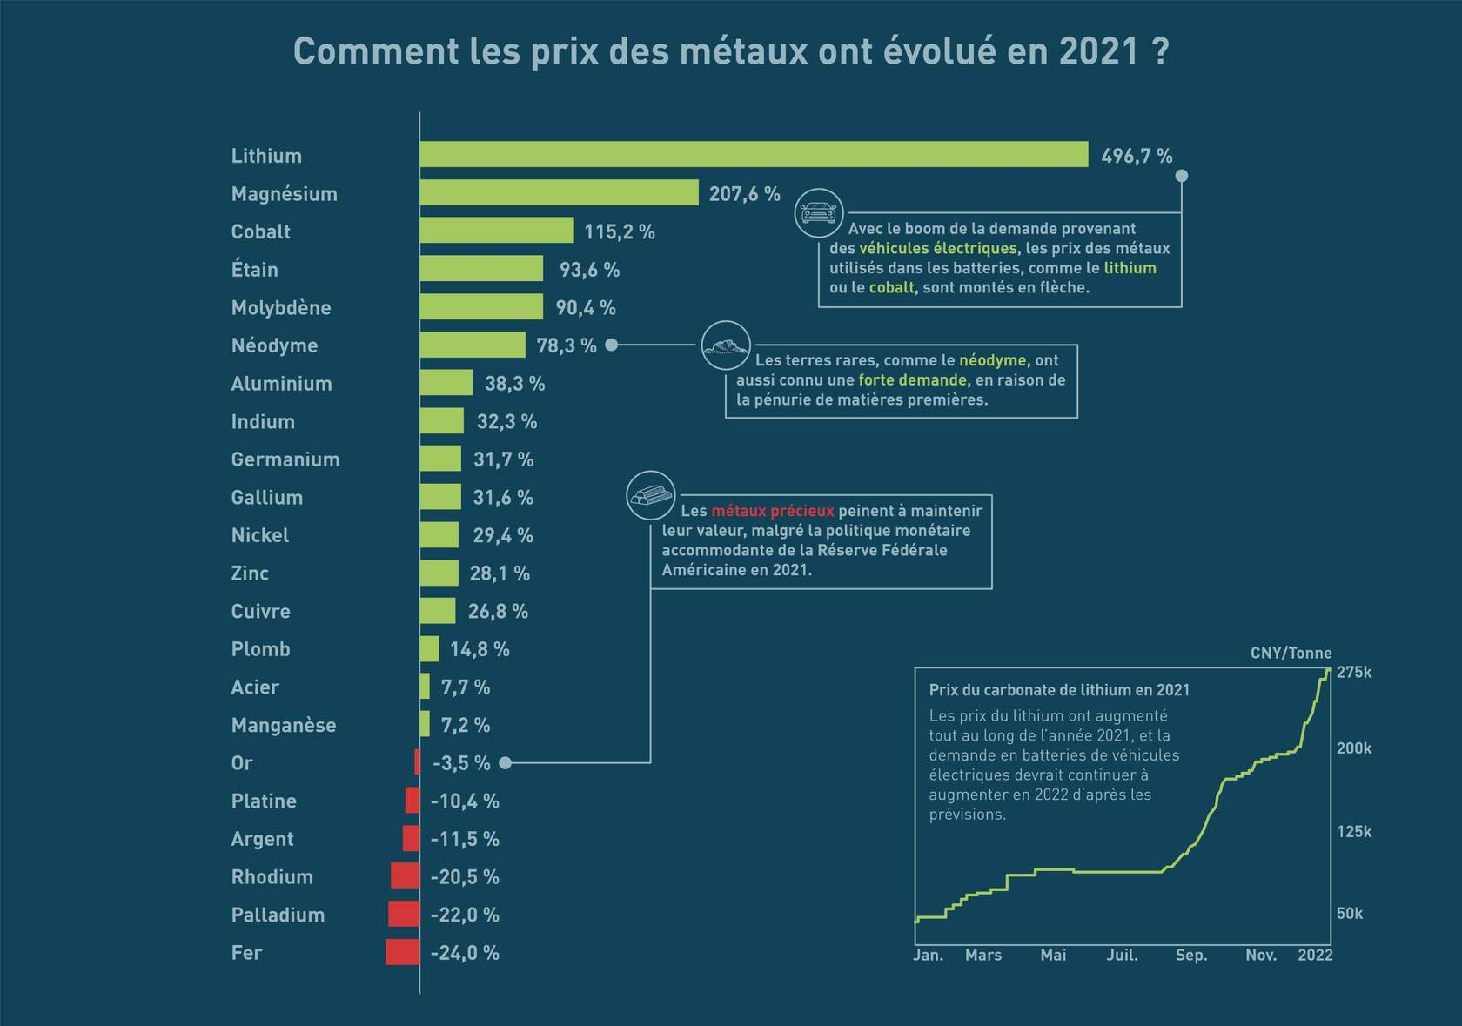
Source : www.elements.visualcapitalist.com

Module 2
Pourquoi une fiscalité spécifique pour le secteur extractif ?
Module 3
La rente économique
Module 4.1
Du concept au calcul de la rente
Module 4.2
Le calcul de la rente minière
Module 5.1
Les impôts sur la production
Module 5.2
Le calcul des impôts sur la production dans le secteur minier
Module 6.1
Les charges d'amortissement
Module 6.2
Le calcul des charges d'amortissement dans le secteur minier
Module 7.1
Les charges financières
Module 7.2
Le calcul des charges financières dans le secteur minier
Module 8.1
L'impôt sur les sociétés (IS) et minimum forfaitaire (IMF)
Module 8.2
Le calcul de l'impôt sur les sociétés et minimum forfaitaire dans le secteur minier
Module 9.1
Le taux effectif moyen d'imposition (TEMI)
Module 9.2
Le calcul du TEMI dans le secteur minier
Module 10.1
La taxe sur la rente
Module 10.2
Le calcul d'une taxe sur la rente dans le secteur minier
Module 11.1
Les prélèvements sur les dividendes
Module 11.2
Le calcul des prélèvements sur les dividendes dans le secteur minier
Module 12
L'étude de faisabilité
Module 13
Le droit fiscal
Module 14
L'interprétation des résultats
Module 15
La réalisation de simulations
Module 16
La politique fiscale en question
Module 17
L'évaluation finale

